Schneeflocken-Armband

Für dieses Armband braucht ihr:
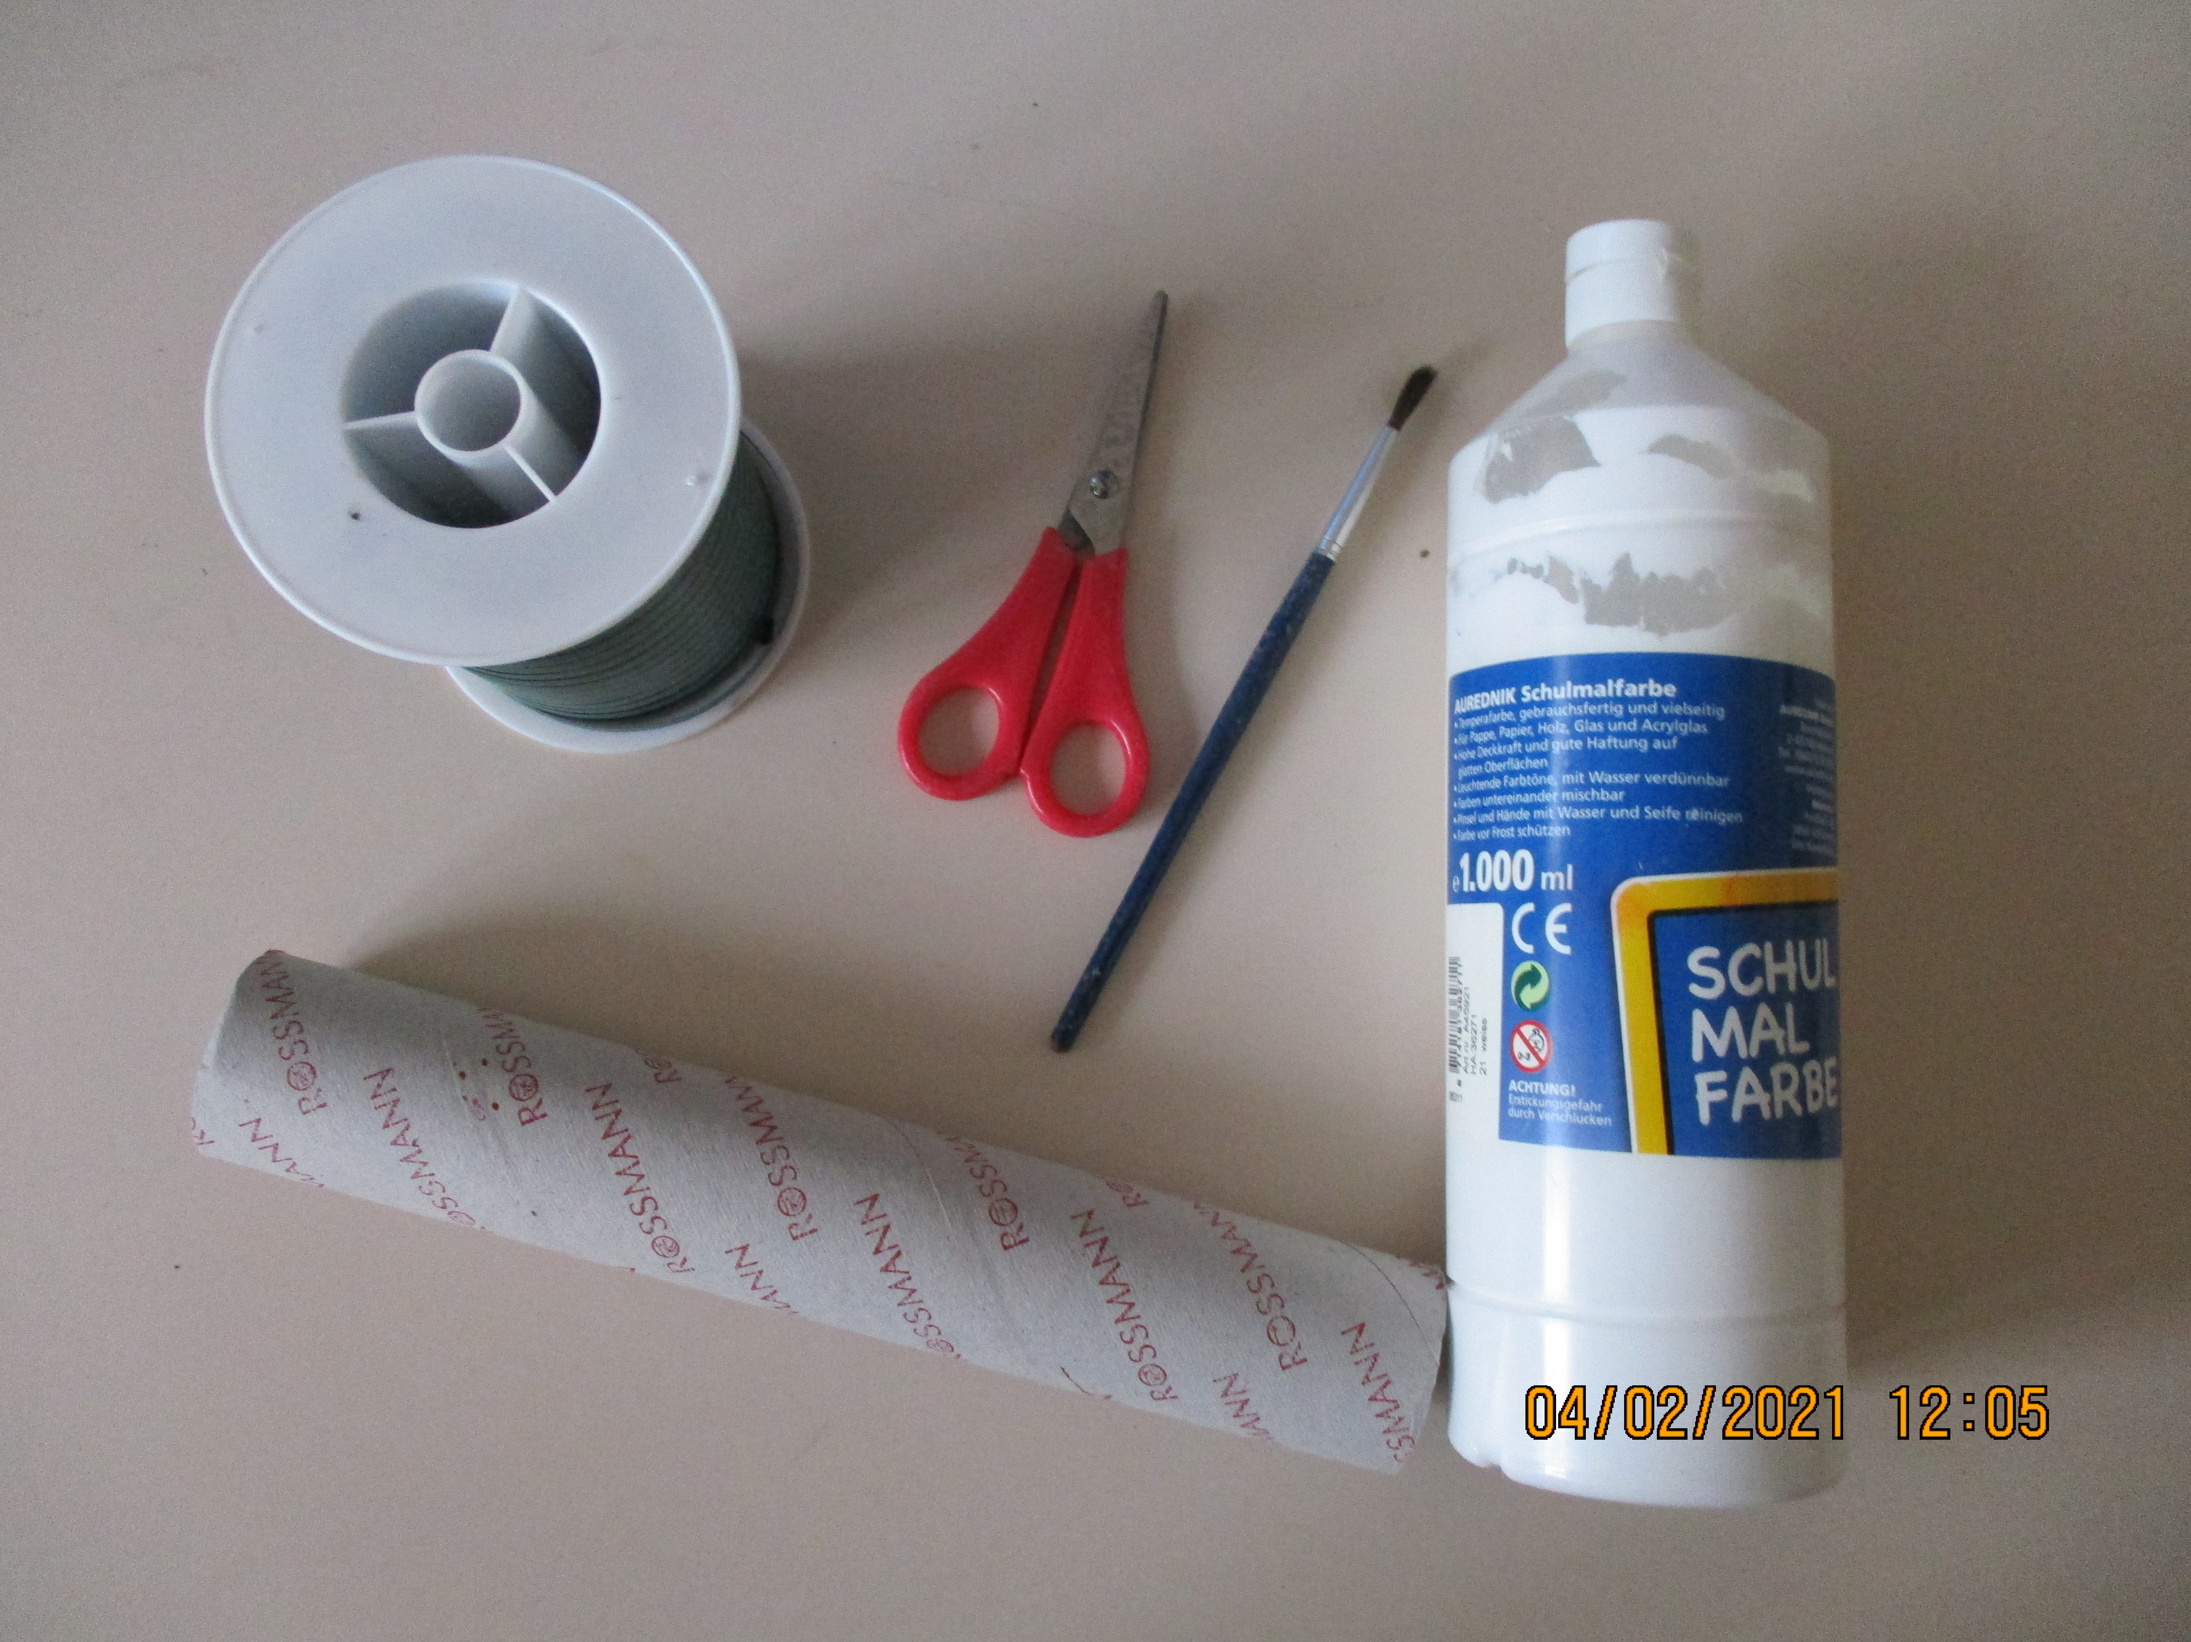
- die Papprolle von einer leeren
Klopapierrolle/Küchenpapierrolle
- Schere
- ein bisschen Faden/Wolle
- Malfarbe

Auf geht’s!

- Ihr nehmt die Papprolle und faltet sie zweimal an der langen Seite,
sodass ihr ein schmales, langes Stück erhaltet
- Jetzt schneidet ihr dieses lange Stück in 4 (Klopapierrolle) oder 8
(Küchenpapierrolle) Stücke
- Da die einzelnen Stücke ja bereits 2 mal gefaltet sind, könnt ihr jetzt
kleine Formen ausschneiden, um so das Schneeflockenmuster zu
bekommen
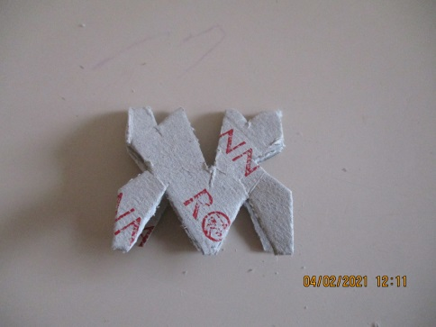
- Wenn ihr die Papprolle wieder auffaltet, sollte sie immer noch zu
einem Kreis zusammengehalten werden
- Da diese Rolle ja nicht um ein Handgelenk passt, schneidet ihr nun
eine Seite des Kreises durch, sodass man die Rolle als einen Streifen
flach auslegen kann
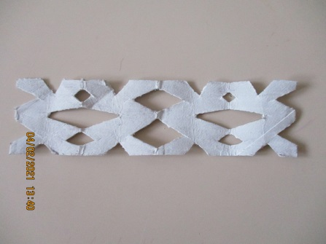
- Das Armband kann jetzt farbig angemalt werden
- Im letzten Schritt werden an den Enden des Streifens 2 Löcher
gemacht, durch die man eine Faden bindet, welcher zusammengeknotet wird.

Jetzt könnt ihr euer neues Armband anlegen und euren Freunden und Geschwistern zeigen. Vielleicht wollen sie ja auch eins machen?

